Инструкция.
по работе с материалами дистанционного обучения
по программе «С компьютером – «на ты»»
на сайте www.sprno.ru

- Включите компьютер.

- Откройте браузер Интернет.
Для этого наведите курсор на значок браузера на рабочем столе, затем дважды щёлкните (кликните) левой кнопкой мышки по значку браузера или щёлкните правой кнопкой по значку браузера, а затем щёлкните левой кнопкой мышки по строчке окна «Открыть».
Если значок браузера расположен на панели задач (нижняя панель экрана), то щёлкните (кликните) левой кнопкой мышки по нему один раз.

- В адресной строке браузера наберите латинскими буквами адрес сайта НРО ООО «Союз пенсионеров России»: sprno.ru (SPRNO.RU) и нажмите клавишу Enter.

Можно в поисковой строке написать название сайта и нажать клавишу Enter или по кнопке «Найти».

А затем в списке, щелкнуть по строке с названием сайта. Чаще всего, это первая строка.
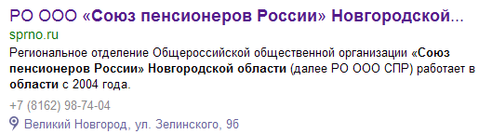


- На Главной странице сайта щёлкните левой кнопкой мышки по картинке, расположенной справа (рисунок 1).
Если картинки не видно, то прокрутите колесиком мышки страницу вверх (бегунок справа опускается вниз).
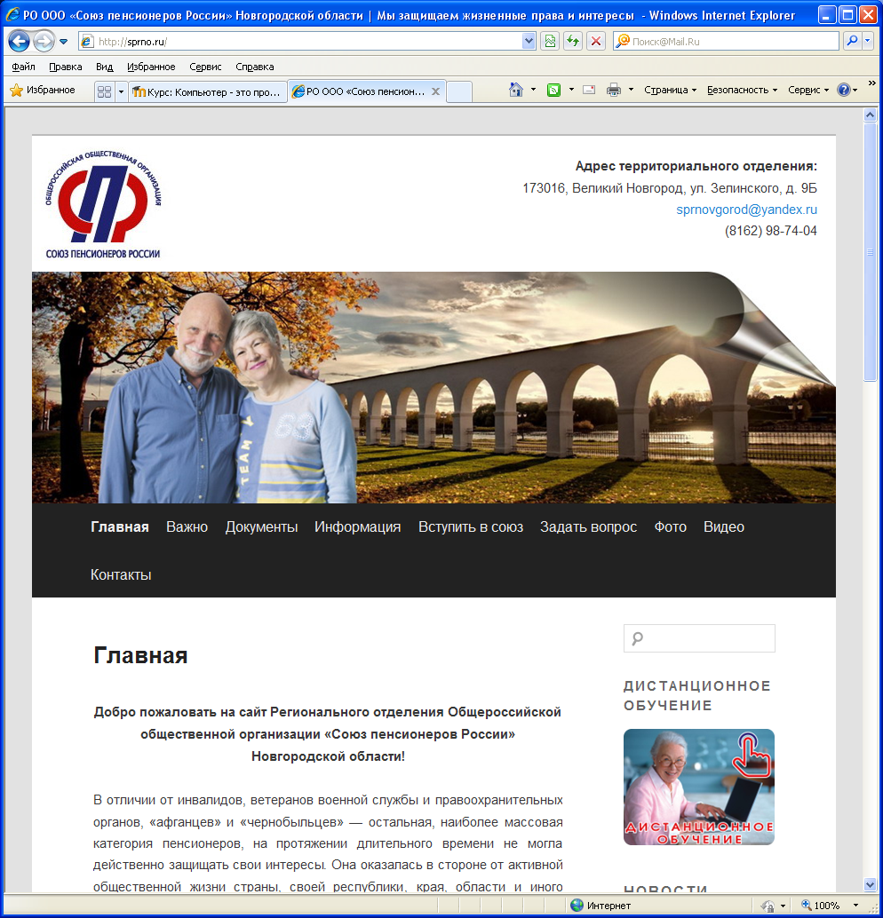 Рис. 1

Откроется Главная страница Дистанционного обучения (рисунок 2). Прокрутите мышкой страницу вниз (верхняя часть страницы уйдет вверх).
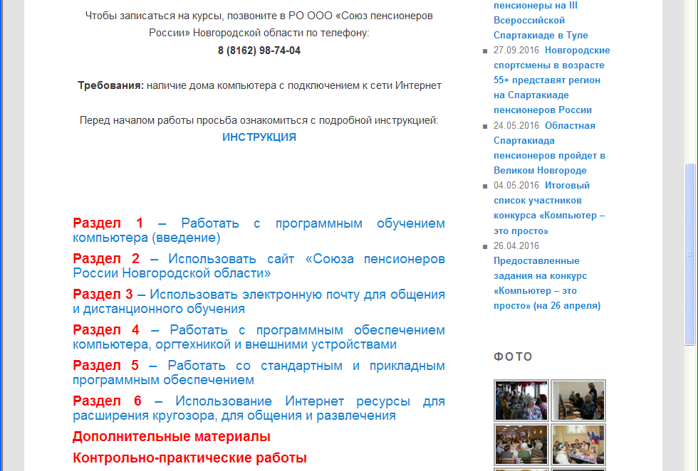Рис. 2

- Наведите курсор на строку с названием раздела, например, на строку Раздел 1 (заголовок будет подчеркнутым).
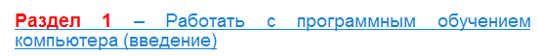
Щёлкните левой кнопкой мышки по строке.

- Откроется страница (рисунок 3), на которой нужно ввести логин и пароль. Логин и пароль выдается каждому обучающемуся на период обучения.

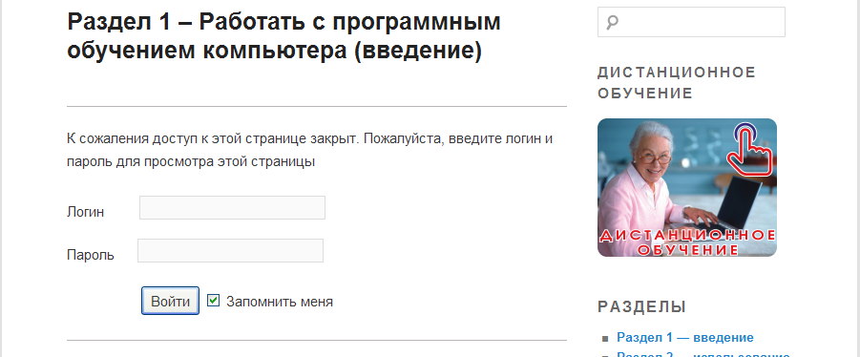
Рис. 3
Для этого:
- Установите режим английского языка. Для этого на панели задач 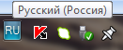 нажмите левой кнопкой мышки по кнопке . Откроется окно 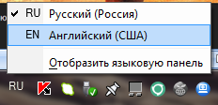, наведите курсор на строку Английский язык и щёлкните по ней левой кнопкой мышки. Кнопка сменится на EN. Можно воспользоваться комбинацией клавиш (одновременно нажать две клавиши), например, с левой стороны клавиатуры: Shift+Ctrl или Shift+Alt.

- Наведите курсор на строчку, расположенную правее слов Логин - 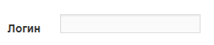, нажмите левую кнопку мышки, появится мигающая палочка (курсор). Напишите логин.

- Наведите курсор на строчку, расположенную правее слов Пароль -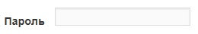 и введите пароль.
Если Вы оставите Галочку на строке , то в дальнейшем, Вам не нужно будет вводить логин и пароль при входе на страницы разделов обучения с вашего компьютера, но решение нужно подтвердить, щелкнув по кнопке «Сохранить пароль» на строке, которая появится в верхней части экрана.
Ваши данные запомнит Ваш компьютер.
Если Вы щёлкните по галочке левой кнопкой мышки, то Галочка исчезнет, строка примет вид -. Теперь Вам придётся при каждом входе на курс вводить логин и пароль.
Откроется страница выбранного раздела. Страница раздела курса выглядит следующим образом (рисунок 4):
- материалами данного раздела (расположены по центру): название тем и строчки для открытия Теоретического материала и практических заданий,
- содержание курса (колонка меню разделов расположена справа). С любой страницы разделов по меню можно перейти на страницу любого раздела, щелкнув по названию раздела.
- Тестовые вопросы по разделу, на которые нужно обязательно ответить (внизу страницы).
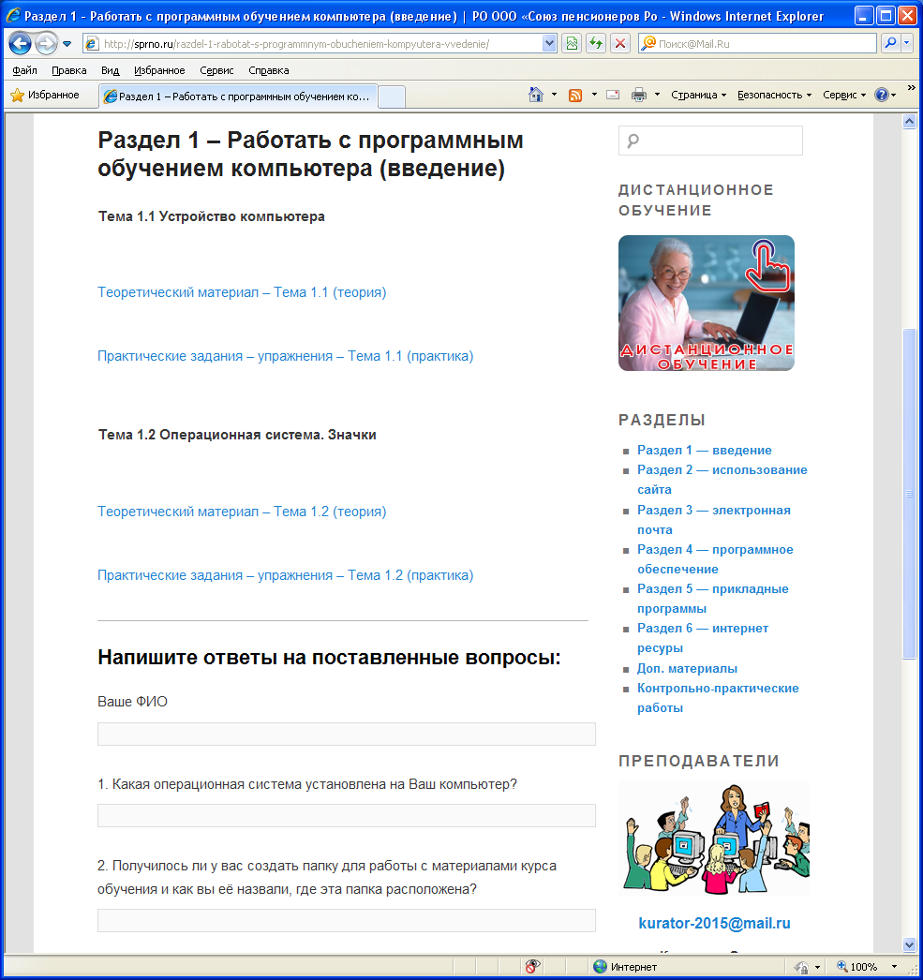 Рис. 4
- Для прочтения материала, Вам необходимо навести курсор на строку «Теоретический материал» или «Практические задания – упражнения» и щёлкнуть левой кнопкой мышки. Могут возникнуть несколько вариантов:
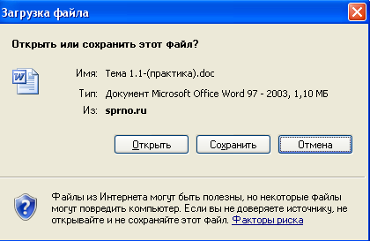
а) Откроется диалоговое окно (рисунок 5), в котором щёлкните левой кнопкой мышки по кнопке окна «Открыть». Диалоговое окно может быть размещено по центру экрана или в нижней части экрана.

Рис. 5
б) В левом нижнем углу экрана или в правом верхнем углу экрана могут появиться маленькие прямоугольники с названием документа . Достаточно навести курсор в прямоугольнике, и щелкнуть один раз левой кнопкой мышки по названию (имени) документа.
Откроется документ. Вы его внимательно прочитайте, изучите.

Чтобы закрыть документ, наведите курсор на квадратик с изображением крестика (расположен в правом верхнем углу окна) и щёлкните левой кнопкой по крестику . Документ закроется.
Если Вам нужно только свернуть документ, но не закрыть, то щёлкните левой кнопкой мышки по значку «черточка» . Чтобы снова открыть документ, щёлкните по значку или названию документа, расположенному на самой нижней строке экрана. Документ появится на экране.
Если Вы хотите развернуть текст документа во весь экран, то щёлкните левой кнопкой мышки по значку . Что свернуть текст документа до окна, то щёлкните по кнопке .

Внимание!!!
На некоторых компьютерах при открытии документа, он автоматически сохраняется в папку, например, «Загрузки». Сколько раз откроете документ, столько раз он и сохранится.
Лучше всего сохранить нужный документ к себе на компьютер в папку и можно будет не открывать страницу дистанционного обучения на сайте, а для повторения открывать текстовый документ с выбранной папки. Материал сохранится и останется у Вас.

- Для сохранения документа имеются 2 способа:
1 способ.
- Откройте документ, как описано в пункте 7.
- Щёлкните левой кнопкой мышки по кнопке Файл - (, , ).
- Щёлкните по строчке (команде) «Сохранить как» или 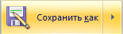.
- В открывшемся окне (рисунок 6а или рис 6б), найдите место для сохранения документа (Рабочий стол или Мои документы или Документы или папку) и нажмите по кнопке «Сохранить».

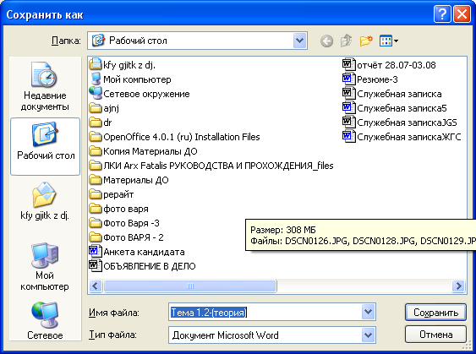 Рис. 6а
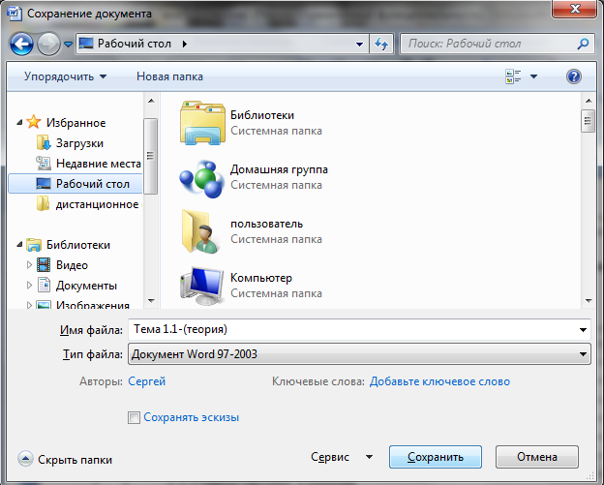 Рис. 6б

2 способ.
- Щёлкните на странице раздела по строке выбранного вами документа, например, .
- В открывшемся диалогом окне (рисунок 5) щёлкните левой кнопкой мышки по кнопке «Сохранить».
- В открывшемся окне (рисунок 6), найдите место для сохранения документа (Рабочий стол или Мои документы или Документы или папку) и щёлкните по кнопке «Сохранить».
.
- При выполнении практических заданий, нужно открыть документ с текстом задания .
Теперь прочитайте материал и чётко выполняйте задания по описанному алгоритму.
Если позволяет экран монитора, то можно одновременно открыть документ с предложенными заданиями и нужную программу, в которой задание будет выполняться.
Для этого можно использовать воспользоваться следующей инструкцией:
  - Откройте два окна (1-ое с текстом задания, 2-ое с (например, чистым) листом текстового документа).
  - Разместите их на экране таким образом, чтобы видно было два поля.

Это можно сделать двумя способами:
1 способ. В начале выполнить действия для одного документа, затем для другого:
- Открыть в виде окна.
- Изменить размеры окна с помощью мышки и курсора (установить курсор на границе окна, курсор превратится в двойную стрелочку, нажать левую кнопку мышки и с нажатой кнопкой мышки протянуть курсор вправо/лево).
- Переместить окно вправо (или влево) экрана (установить курсор на строку заголовка окна, нажать левую кнопку мышки и с нажатой кнопкой мышки перетянуть окно вправо (или влево) экрана).

2 способ.
- Щёлкнуть мышку внутри первого окна.
- Нажмите одновременно две клавиши (клавиша расположена слева между клавишами Ctrl, Alt) и ( ) (клавиши — стрелочки: вправо или влево). Для отмены команды, нажмите эти клавиши ещё раз.

Внимание!!!
При работе с двумя окнами, помните, что Активное окно то, у которого верхняя строка заголовка более яркая.

- Чтобы ответить на контрольные вопросы, расположенные ниже тем (рисунок 7), Вам нужно выполнить следующие действия:

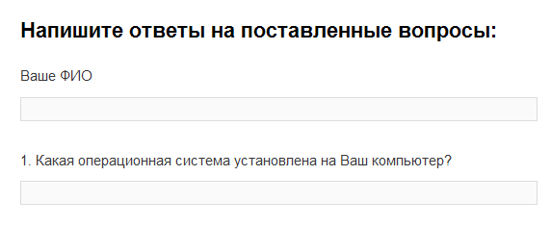 Рис. 7

- Наведите курсор на строку и щёлкните левой кнопкой мышки. Появится мигающая палочка (курсор). Наберите Ваши: Фамилию, Имя, Отчество.

- Наведите курсор на следующую строку с вопросом, щёлкните левой кнопкой мышки по строке и впишите ответ на поставленный вопрос.

- Так отвечаете на все поставленные вопросы. Если ответ на какой-либо вопрос Вы не знаете, то эту строчку пропускаете.

- После заполнения ячеек щёлкните по кнопке «Отправить» 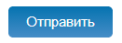 и Ваши ответы придут на электронную почту преподавателя.

Внимание!!!
Не нужно ответы вписывать много раз. После отправки ответов, Ваши строчки станут снова не заполненными, но, если прокрутить страницу вниз, то после таблицы тестовых вопросов появится строка:
Если Вы не заполнили все строки, то появится запись 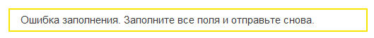 и красным шрифтом будет указана ошибка в нужной строке.


- Чтобы перейти на страницу другого раздела, достаточно щёлкнуть левой кнопкой мышки по строке в меню с названием раздела, которое расположено справа на странице (рисунок 4).

- Для возвращения на Главную станицу щелкните по картине «Дистанционное обучение» левой кнопкой мышки или по слову в верхнем главном меню

- В разделе «Дополнительные материалы» размещены материалы по некоторым темам, в которых более подробно описаны возможности и принцип работы тех или иных программ.
Если Вам нужен материал, а его в разделах нет, то Вы можете задать вопрос преподавателю, и этот материал будет размещён на сайте в разделе «Дополнительные материалы».

- В разделе «Контрольно-практические работы» помещены контрольные работы, которые Вы должны будете выполнить для получения зачёта.

Телефон РО ООО «Союз пенсионеров России» Новгородской области (Егорова Наталья Георгиевна или Иванова Лидия Михайловна) 98 – 74 – 04

Срок курсов с ______по _______201__ года

e-mail: kurator-2015@mail.ru

Преподаватель: ___________________________________________

Контактный телефон:______________________________________

